Název školy | Základní škola Pomezí, okres Svitavy
Autor | Jiří Svoboda
Název materiálu | VY_52_INOVACE_0204_Ch.p.č.s.arozptylnou
Téma | Chod paprsků čočkou spojnou a rozptylnou
Číslo projektu | CZ.1.07/1.4.00/21.3496
Ročník | 9.
Anotace | Formát: Dokument MS Word  Výukový materiál slouží k provedení laboratorní práce na téma "Chod paprsků čočkou spojnou a rozptylnou ".  Pracovní list umožňuje samostatnou tvořivou, ale i skupinovou práci žáků. Názorným zpracováním motivuje žáky ke splnění laboratorní práce a tím i k procvičení probraného učiva fyziky 9. ročníku.  Poznatky z ověřování: obrazový materiál žákům velmi pomáhá ke správnému provedení práce  Způsob použití: datový projektor a osobní počítač nebo v tištěné podobě - pracovní listy  Zařazení: Základní vzdělávání druhý stupeň » Člověk a příroda - fyzika  Šablona EU peníze školám ZŠ » Šablona V/2
Datum vytvoření | 9. 1. 2012
Datum ověření | 2. 3. 2012


LABORATORNÍ PRÁCE
NÁZEV : Chod paprsků čočkou spojnou a rozptylnou
JMÉNO : DATUM :
………………………………………………………………………………………………………………………………………………………………………..
POMŮCKY : optická lavice, zdroj světla, nástavec s tříštěrbinou, stoleček,
plexisklo, plastová čočka spojná a rozptylná

PŘÍPRAVA : zopakuj si pojmy : zdroje světla, optická prostředí, šíření světla,
rychlost světla, lom světla, čočky spojné a rozptylnou
ŘEŠENÍ :
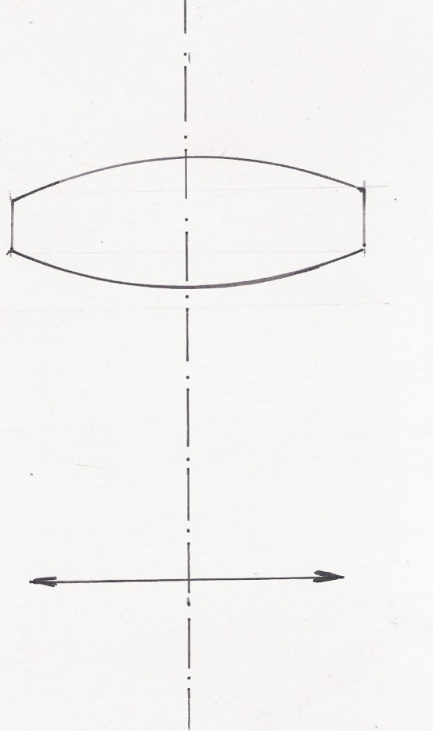
Chod paprsků čočkou spojnou.
- Nalevo na optickou lavici umísti zdroj světla.
- Doprostřed umísti stoleček a na něj polož plexisklo a čočku spojnou
obr.1

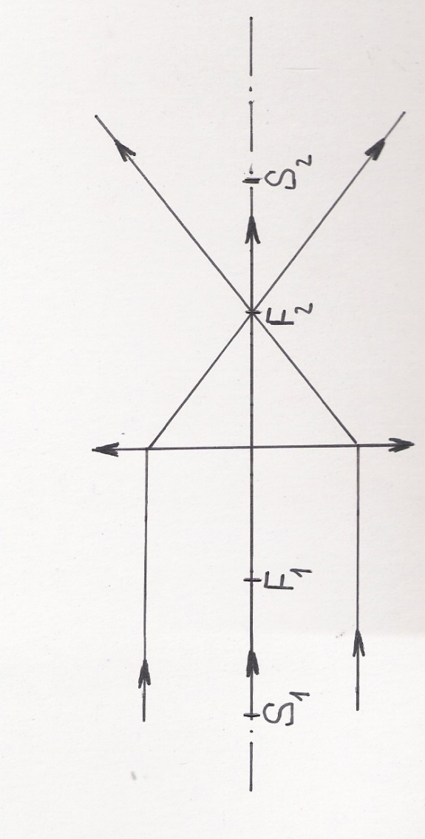

- Promítni na čočku tři rovnoběžné paprsky. Pozoruj chod paprsků, viz obr. 2
- Pomocí tužky orýsuj paprsky a najdi ohnisko čočky.
Obr. 2

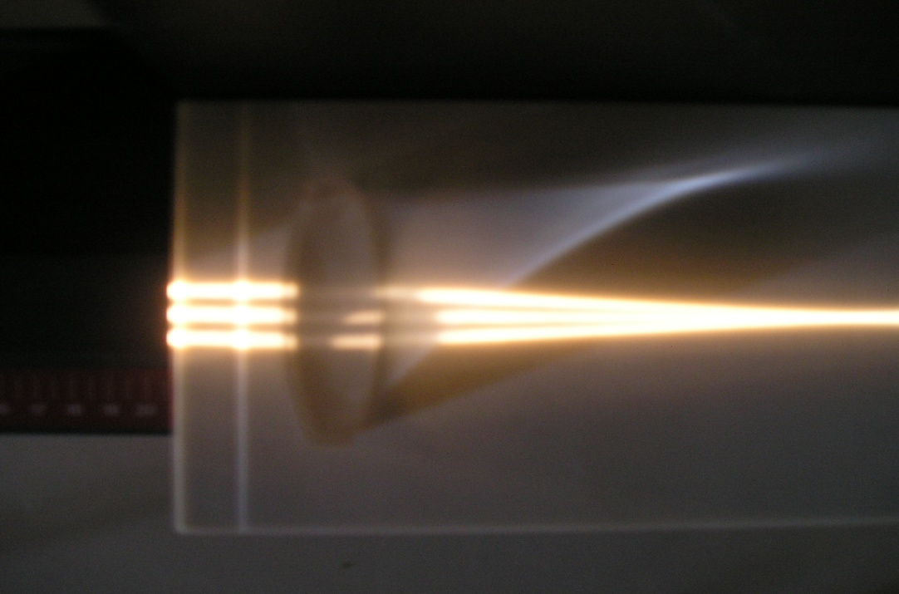

Chod paprsků čočkou rozptylnou.
- Nyní na stolek polož čočku rozptylnou.
- Promítni na čočku tři rovnoběžné paprsky. Pozoruj chod paprsků, viz obr. 3
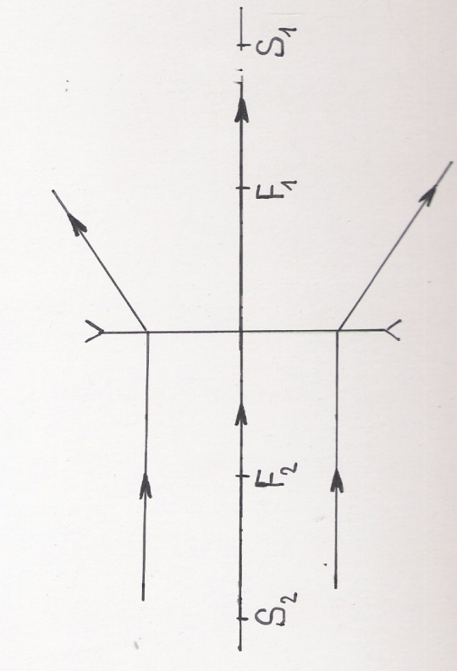
- Pomocí tužky orýsuj paprsky a najdi ohnisko čočky.
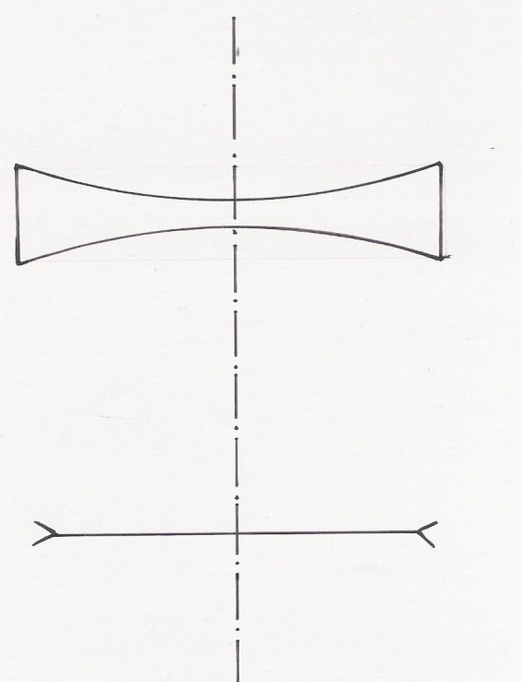
obr. 3

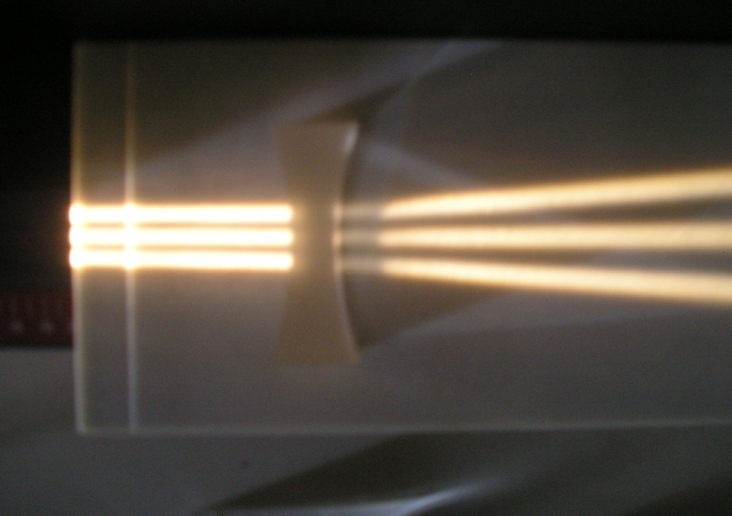

- Poznatky z pozorování zapiš do závěru.

ZÁVĚR :

CITACE :
Použité obrazové materiály a fotografie jsou vlastním dílem autora.

